# 

**BỘ GIÁO DỤC VÀ ĐÀO TẠO**

**ĐẠI HỌC DUY TÂN**

**KHOA CÔNG NGHỆ THÔNG TIN**



**XÂY DỰNG WEBSITE LUYỆN THI TOEIC TRỰC TUYẾN VỚI TRỢ LÝ AI, HỖ TRỢ HỌC TẬP SỬ DỤNG   
SPRING BOOT + VUEJS.**

**🙡⭘🙣**

**PROJECT PROPOSAL**

**GIẢNG VIÊN HƯỚNG DẪN:**

**ThS. Nguyễn Quang Ánh**

**NHÓM SINH VIÊN THỰC HIỆN:**

1. Nguyễn Long Vũ - 27211201628
2. Lê Thị Ánh Ngọc - 27202146351
3. Hồ Thị Thu Thảo - 27201245414
4. Trần Anh Tuấn - 27211201926
5. Nguyễn Tấn Tín - 27211248775

***Đà Nẵng, 03/2025***

**THÔNG TIN DỰ ÁN**

|  |  |  |  |
| --- | --- | --- | --- |
| **Dự án viết tắt** | Study Zone | | |
| **Tên dự án** | Xây dựng website luyện thi TOEIC trực tuyến với trợ lý AI hỗ trợ học tập sử dụng Spring Boot + Vue.js | | |
| **Ngày bắt đầu** | 17/03/2025 | **Ngày kết thúc** | 20/05/2025 |
| **Nơi thực hiện** | Khoa Công nghệ thông tin – Đại học Duy Tân | | |
| **Mentor** | ThS. Nguyễn Quang Ánh  Email: nguyenquanganh[@](mailto:nhatnm2010@gmail.com)dtu.edu.vn  Phone: 0983 954 954 | | |
| **Chủ sở hữu**  **(Product Owner)** | Nguyễn Long Vũ  Email: nguyenlongvu22122003[@gmail.com](mailto:manhnguyen2002.it@gmail.com)  Tel: 0935687827 | | |
| **Quản lý dự án (Scrum Master)** | Hồ Thị Thu Thảo | hothithuthao20022003[@gmail.com](mailto:trannhuthanh221202@gmail.com) | 0708217582 |
| **Thành viên trong đội** | Nguyễn Long Vũ | nguyenlongvu22122003[@gmail.com](mailto:manhnguyen2002.it@gmail.com) | 0935687827 |
| Lê Thị Ánh Ngọc | ngoclee22803[@gmail.com](mailto:lephuocloc2002.vn@gmail.com) | 0394446103 |
| Trần Anh Tuấn | tuantran040103[@gmail.com](mailto:Huynhdngochoang@gmail.com) | 0334259767 |
| Nguyễn Tấn Tín | nguyentantin06062003[@gmail.com](mailto:phuong119844@gmail.com) | 0382722767 |

**THÔNG TIN TÀI LIỆU**

|  |  |
| --- | --- |
| **Tên dự án** | Xây dựng website luyện thi toeic trực tuyến với trợ lý AI hỗ trợ học tập sử dụng spring boot + vuejs. |
| **Tiêu đề tài liệu** | Project Proposal Document |
| **Người thực hiện** | Hồ Thị Thu Thảo |

**LỊCH SỬ CHỈNH SỬA TÀI LIỆU**

|  |  |  |  |
| --- | --- | --- | --- |
| **Phiên bản** | **Người chỉnh sửa** | **Ngày** | **Ghi chú** |
| 1.0 | Hồ Thị Thu Thảo | 18/03/2025 | Bản nháp |
| 1.1 | Hồ Thị Thu Thảo | 19/03/2025 | Bản chính thức |

**PHÊ DUYỆT TÀI LIỆU**

|  |  |  |  |
| --- | --- | --- | --- |
| **Người hướng dẫn** | ThS. Nguyễn Quang Ánh | **Chữ ký** |  |
| **Ngày** | 19/03/2025 |
| **Chủ sở hữu** | Nguyễn Long Vũ | **Chữ ký** |  |
| **Ngày** | 19/03/2025 |
| **Quản lý dự án** | Hồ Thị Thu Thảo | **Chữ ký** |  |
| **Ngày** | 19/03/2025 |
| **Thành viên** | Lê Thị Ánh Ngọc | **Chữ ký** |  |
| **Ngày** | 19/03/2025 |
| Nguyễn Long Vũ | **Chữ ký** |  |
| **Ngày** | 19/03/2025 |
| Trần Anh Tuấn | **Chữ ký** |  |
| **Ngày** | 19/03/2025 |
| Nguyễn Tấn Tín | **Chữ ký** |  |
| **Ngày** | 19/03/2025 |

MỤC LỤC

1

1. GIỚI THIỆU 5

1.1. Mục đích 5

1.2. Phạm vi 5

1.3. Tham khảo 6

2. TỔNG QUAN DỰ ÁN 7

2.1. Lý do chọn đề tài 7

2.2. Định nghĩa dự án 7

2.3. Giải pháp đề xuất 8

1.1.1. Công nghệ thực hiện : 8

2.3.2. Quy trình phát triển : 8

2.3.4. Mục tiêu dự án 8

2.3.1. Hoạt động của ứng dụng 9

2.3.2. Các chức năng cơ bản của hệ thống 10

2.3.3. Mô tả 11

2.3.4. Các công nghệ ràng buộc 12

3. KẾ HOẠCH TỔNG THỂ DỰ ÁN 12

3.1. Định nghĩa Scrum 12

3.1.1. Mô tả Scrum 13

3.1.2. The Artifacts 14

3.1.3. Process (Quá trình) 15

3.2. Kế hoạch tổng thể 15

1.1. Quản lý tổ chức 16

1.1.1. Nguồn nhân lực 16

1.1.2. Phi nhân lực 17

# GIỚI THIỆU

## Mục đích

* Mục đích của tài liệu này:
* **Xác định yêu cầu và ý tưởng** liên quan đến việc phát triển hệ thống **luyện thi TOEIC trực tuyến với trợ lý AI**, bao gồm các chức năng chính, phương pháp triển khai và công nghệ áp dụng.
* **Đưa ra các đề xuất về dự án**, xác định phạm vi, đối tượng sử dụng, cũng như các tính năng cốt lõi của hệ thống.
* **Lập kế hoạch hành động**, bao gồm các giai đoạn phát triển, thử nghiệm và triển khai hệ thống.
* **Xây dựng kiến trúc hệ thống**, mô tả các thành phần chính như giao diện người dùng, hệ thống quản lý dữ liệu, AI hỗ trợ học tập và khả năng mở rộng trong tương lai.
* **Đề xuất các giải pháp kỹ thuật**, công nghệ và mô hình phát triển phù hợp để đảm bảo hiệu suất, bảo mật và trải nghiệm người dùng tối ưu.
* **Thiết lập quy trình giám sát và đánh giá dự án**, đảm bảo hệ thống được triển khai hiệu quả, đáp ứng nhu cầu của người học TOEIC và có thể mở rộng trong tương lai.

## Phạm vi

* Website cung cấp nền tảng luyện thi TOEIC trực tuyến, hỗ trợ người học trong việc rèn luyện kỹ năng nghe, đọc và làm bài thi một cách hiệu quả.
* Người dùng có thể truy cập các bài kiểm tra, tài liệu học tập và nhận phản hồi từ trợ lý AI giúp tối ưu hóa quá trình ôn luyện.
* Website được phát triển trên framework Vue.js và sử dụng Spring Boot cho backend.

## Tham khảo

*Bảng 1.1: Danh mục tài liệu tham khảo*

|  |  |  |
| --- | --- | --- |
| **Số TT** | **Tên tài liệu** | **Tham chiếu** |
| 1 | Scrum Process | <https://www.mountaingoatsoftware.com/agile/scrum> |
| 2 | HTML, CSS, JS | <https://www.w3schools.com/> |
| 3 | Java | https://www.java.com/en/ |
| 4 | Spring boot | https://spring.io/projects/spring-boot |

# TỔNG QUAN DỰ ÁN

## Lý do chọn đề tài

* Hiện nay, nhu cầu luyện thi TOEIC ngày càng tăng, tuy nhiên nhiều nền tảng hiện có chưa tối ưu về tính tương tác, cá nhân hóa lộ trình học và hỗ trợ phân tích kết quả. Nhằm đáp ứng nhu cầu này, chúng tôi quyết định xây dựng dự án “**Xây dựng website luyện thi TOEIC trực tuyến với trợ lý AI hỗ trợ học tập sử dụng Spring Boot + Vue.js**” tạo ra một hệ thống giúp người học đạt kết quả cao hơn thông qua việc:
* Cung cấp đề thi sát với thực tế
* Gợi ý lộ trình học dựa trên kết quả
* Hỗ trợ AI giúp cải thiện, hỗ trợ việc học tiếng Anh.

## Định nghĩa dự án

* Dự án **“Xây dựng website luyện thi TOEIC trực tuyến với trợ lý AI”** là một hệ thống phần mềm trực tuyến được thiết kế nhằm hỗ trợ người học TOEIC trong việc ôn luyện và nâng cao điểm số một cách hiệu quả. Hệ thống này sẽ tích hợp các công nghệ trí tuệ nhân tạo (AI) để phân tích kết quả làm bài, đề xuất lộ trình học tập cá nhân hóa, giúp người dùng cải thiện kỹ năng Listening và Reading thông qua các bài thi mô phỏng thực tế.
* Hệ thống cung cấp nhiều tính năng quan trọng như làm bài thi thử TOEIC theo đúng cấu trúc đề thi thật, hiển thị kết quả và lời giải chi tiết, lưu trữ lịch sử làm bài để theo dõi tiến bộ, gợi ý phương pháp học tập phù hợp dựa trên điểm yếu của từng cá nhân, cũng như hỗ trợ các công cụ học tập như flashcards từ vựng, mẹo thi hiệu quả.
* Ngoài ra, hệ thống cũng tích hợp chức năng quản trị giúp quản lý ngân hàng đề thi, tài khoản người dùng, theo dõi quá trình học tập và tối ưu trải nghiệm học tập trực tuyến cho người dùng

## Giải pháp đề xuất

* Hệ thống **luyện thi TOEIC trực tuyến với trợ lý AI** được phát triển dựa trên các yêu cầu đặc thù của người dùng, nhằm nâng cao trải nghiệm học tập và tối ưu hóa kết quả thi.
* **Người dùng** có thể đăng nhập vào hệ thống để làm bài thi, theo dõi tiến trình học tập và nhận đánh giá từ AI.
* **Nhà quản trị** có toàn quyền quản lý ngân hàng đề thi, theo dõi hiệu suất người học và đảm bảo tính bảo mật của hệ thống.

### Công nghệ thực hiện :

* Bckend: **Java +** **Spring Boot**
* Frontend: **HTML, SCSS, Vue.js**
* Cơ sở dữ liệu: **MySQL**
* AI: **Python**

### 2.3.2. Quy trình phát triển :

**Quy trình Scrum**, với từng Sprint phát triển rõ ràng:

* + Khởi tạo dự án (Initiation Phase)
  + Lập kế hoạch Sprint (Sprint Planning)
  + Phát triển và họp Scrum hàng ngày (Daily Stand-up meeting)
  + Kiểm thử và hoành thành Sprint
  + Triển khai và bảo trì

Hệ thống cam kết mang lại **hiệu suất cao, bảo mật tốt và trải nghiệm học tập thông minh, cá nhân hóa** cho từng người dùng.

### 2.3.4. Mục tiêu dự án

* Xây dựng website luyện thi TOEIC với giao diện thân thiện, dễ sử dụng.
* Tích hợp AI để phân tích kết quả và đề xuất phương pháp học hiệu quả.
* Cung cấp làm bài kiểm tra, thống kê chi tiết quá trình học tập.
* Xây dựng hệ thống luyện thi TOEIC online với bộ đề phong phú.
* Xuất kết quả và đáp án đúng sau khi nộp bài và có lời giải chi tiết để người dùng dễ dàng học tập
* V.v…..

### Hoạt động của ứng dụng

* Hệ thống có 3 tác nhân: Khách vãng lai, Admin (Người quản lý hệ thống), Users (Người dùng đã đăng ký) .
* Đối với Khách vãng lai: (1) khi khách vãng lai tuỳ chọn yêu cầu ( **tìm kiếm thông tin )**  thì trên hệ thống sẽ gửi phản hồi (2) còn nếu muốn sử dụng các tính năng nâng cao như làm bài thi, tạo flashcards,..., họ cần thực hiện **đăng ký tài khoản**.
* Đối với Users (Người đã đăng ký): (1) khi users nhập yêu cầu đến hệ thống (**kiểm tra đầu vào, quản lý thông tin, xem lịch sử bài thi, làm bài thi, nộp bài, nhận xét, tạo flashcards, sử dụng AI hỗ trợ**) thì hệ thống sẽ phản hồi (2) và lưu dữ liệu của người dùng (7).
* Đối với Admin: (5) khi admin thực hiện các hành động trên hệ thống, hệ thống sẽ kiểm tra yêu cầu và trả dữ liệu về hệ thống, từ đó hệ thống sẽ phản hồi (6) và hiển thị trên màn hình. Hành động sửa, xóa,... sẽ được lưu lại (7).
* Xác định bối cảnh của hệ thống trong quá trình hoạt động trong thực tế.

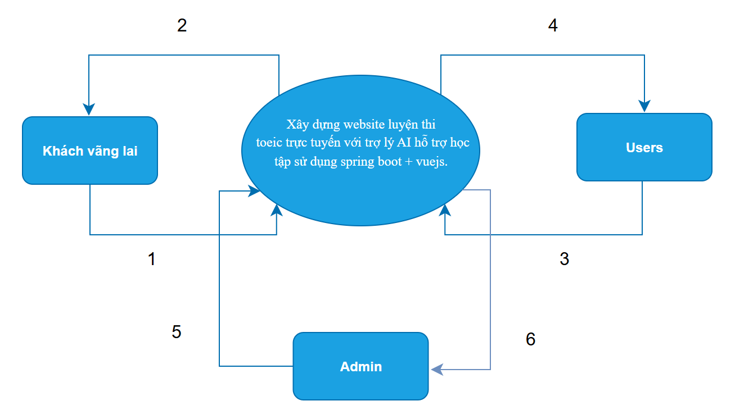

Hình 2.1: *Sơ đồ ngữ cảnh của hệ thống*

### Các chức năng cơ bản của hệ thống

Đối với khách vãng lai, có thể:

* Đăng ký
* Tìm kiếm

Đối với Admin

* Quản lý tài khoản
* Quản lý ngân hàng bài thi
* Quản lý bài thi
* Quản lý lịch sử bài thi
* Thống kê và báo cáo
* Phân quyền
* Quản lý lịch học
* Quản lý bình luận
* Quản lý quảng cáo

Đối với Users, có thể:

* Tạo mục tiêu học tập
* Tạo lịch học
* Quản lý thông tin cá nhân
* Đăng nhập
* Đăng xuất
* Kiểm tra đầu vào
* Xem lịch sử bài thi
* Làm bài thi
* Nộp bài
* Bình luận
* Sử dụng trợ lý AI để hỗ trợ học tập ( Tính năng nổi bật )

### Mô tả

* Website luyện thi toeic trực tuyến với trợ lý AI hỗ trợ học tập sử dụng spring boot + vuejs gồm 3 tác nhân: Admin, khách vãng lai, users:
* Đối với Khách vãng lai: (1) khi khách vãng lai tuỳ chọn yêu cầu ( **tìm kiếm thông tin )**  thì trên hệ thống sẽ gửi phản hồi (2) còn nếu muốn sử dụng các tính năng nâng cao như làm bài thi, tạo flashcards,..., họ cần thực hiện **đăng ký tài khoản**.
* Đối với Users (Người đã đăng ký): (1) khi users nhập yêu cầu đến hệ thống (**kiểm tra đầu vào, quản lý thông tin, xem lịch sử bài thi, làm bài thi, nộp bài, nhận xét, sử dụng AI hỗ trợ**) thì hệ thống sẽ phản hồi (2) và lưu dữ liệu của người dùng (7).
* Đối với Admin: (5) khi admin thực hiện các hành động trên hệ thống, hệ thống sẽ kiểm tra yêu cầu và trả dữ liệu về hệ thống, từ đó hệ thống sẽ phản hồi (6) và hiển thị trên màn hình. Hành động sửa, xóa,... sẽ được lưu lại (7).

### Các công nghệ ràng buộc

#### Kỹ thuật phát triển hệ thống

* Nền tảng ứng dụng web.
* Ngôn ngữ lập trình: Vue.js, Java Spring Boot.
* Cơ sở dữ liệu: MySQL.
* Quy trình quản lý ứng dựng: Quy trình Scrum.

#### Môi trường

* Máy người dùng phải được kết nối Internet, có trình duyệt Web (IE, Google Chrome, Firefox v.v..).
* Công cụ phát triển dự án: MySQL, VSCode, Spring Initializr.
* Công cụ quản lý mã nguồn: Github.

#### Các ràng buộc khác

* Nguồn lực: 5 người.
* Kinh phí: Hạn chế.
* Thời gian: Dự án hoàn thành sau 2,5 tháng.

# KẾ HOẠCH TỔNG THỂ DỰ ÁN

## Định nghĩa Scrum

* Scrum là một phương pháp trong Agile và được xem là một trong những khung quản lý quy trình phổ biến nhất để áp dụng Agile. Đây là một mô hình phát triển phần mềm theo từng vòng lặp, được sử dụng để quản lý các dự án phần mềm và sản phẩm phức tạp. Mỗi vòng lặp có thời gian cố định, thường kéo dài từ một đến hai tuần, giúp nhóm có thể phát triển và bàn giao phần mềm theo từng giai đoạn đều đặn. Khi kết thúc mỗi vòng lặp, các bên liên quan và thành viên nhóm sẽ tổ chức buổi họp để đánh giá kết quả và lập kế hoạch cho các bước tiếp theo.

### Mô tả Scrum

* Có ba vai trò cụ thể trong Scrum:
* **Chủ sở hữu sản phẩm (Product Owner):** Đây là người chịu trách nhiệm chính trong việc xác định các yêu cầu từ phía doanh nghiệp và thị trường, đảm bảo rằng mọi công việc thực hiện đều mang lại giá trị cho sản phẩm. Product Owner có thể trực tiếp quản lý danh sách công việc cần làm, cung cấp hướng dẫn về tính năng cần phát triển tiếp theo và đảm bảo mọi bên liên quan hiểu rõ về tiến trình phát triển. Tuy nhiên, Product Owner không nhất thiết phải là người trực tiếp quản lý nhóm mà thay vào đó, họ giám sát tiến độ công việc và thúc đẩy nhóm hướng đến mục tiêu chung.
* **Scrum Master:** Được xem như người hỗ trợ và hướng dẫn nhóm, Scrum Master giúp nhóm hoạt động một cách hiệu quả. Vai trò này không chỉ tập trung vào việc tổ chức các cuộc họp mà còn giúp nhóm giảm thiểu rủi ro, giải quyết khó khăn và làm việc cùng Product Owner để đảm bảo mọi công việc trong Sprint đều được sẵn sàng thực hiện. Scrum Master chịu trách nhiệm đảm bảo nhóm tuân thủ nguyên tắc của Scrum, không có quyền quyết định thay các thành viên nhưng có thể hỗ trợ điều phối để nhóm vận hành trơn tru hơn. Ví dụ, Scrum Master không trực tiếp chỉ định công việc cho từng người nhưng có thể đề xuất những phương pháp mới giúp nhóm làm việc hiệu quả hơn.
* **Nhóm làm việc tại Scrum**: Nhóm Scrum thường có từ năm đến bảy thành viên, làm việc cùng nhau một cách chặt chẽ và hỗ trợ lẫn nhau trong suốt quá trình phát triển. Khác với các mô hình nhóm truyền thống, Scrum không phân chia vai trò cố định như lập trình viên, thiết kế hay kiểm thử viên. Thay vào đó, tất cả thành viên cùng phối hợp để hoàn thành các nhiệm vụ được giao. Nhóm Scrum chịu trách nhiệm lập kế hoạch cho từng Sprint, ước tính khối lượng công việc có thể hoàn thành và cam kết đạt được mục tiêu trong mỗi vòng lặp.

### The Artifacts

* **Product Backlog** (Danh sách công việc sản phẩm):
* Đây là danh sách chứa tất cả các yêu cầu, tính năng, cải tiến hoặc sửa lỗi cần thực hiện cho sản phẩm.
* Product Owner chịu trách nhiệm duy trì và sắp xếp ưu tiên các mục trong danh sách này.
* **Sprint Backlog** (Danh sách công việc trong Sprint):
* Là tập hợp các công việc được chọn từ Product Backlog để thực hiện trong một Sprint cụ thể.
* Nhóm phát triển chịu trách nhiệm lập kế hoạch và hoàn thành các công việc này trong thời gian Sprint.
* **Increment** (Phần gia tăng của sản phẩm):
* Đây là phiên bản sản phẩm có thể sử dụng được sau mỗi Sprint.
* Increment phải đáp ứng tiêu chí "Definition of Done" (Hoàn thành) để đảm bảo chất lượng và có thể triển khai.

### Process (Quá trình)

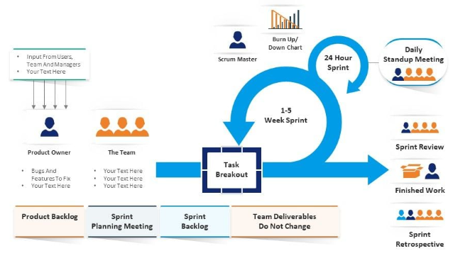

*Hình 3.1: Scrum process (Tiến trình Scrum)*

## Kế hoạch tổng thể

*Bảng 3.1: Master Plan (Tiến trình Scrum)*

|  |  |  |  |  |
| --- | --- | --- | --- | --- |
| **No.** | **Tiến trình** | **Thời gian** | **Bắt đầu** | **Kết thúc** |
| **1** | **Khởi tạo** | **7 ngày** | **17/03/2025** | **23/03/2025** |
| 1.1 | Thu thập yêu cầu | 5 ngày | 17/03/2025 | 21/03/2025 |
| 1.2 | Tạo tài liệu | 2 ngày | 22/03/2025 | 23/03/2025 |
| **2** | **Bắt đầu** | **8 ngày** | **24/03/2025** | **31/03/2025** |
| 2.1 | Họp bắt đầu dự án | 1 ngày | 24/03/2025 | 24/03/2025 |
| 2.2 | Bổ sung tài liệu ban đầu | 7 ngày | 25/03/2025 | 31/03/2025 |
| **3** | **Phát triển** | **48 ngày** | **01/04/2025** | **18/05/2025** |
| 3.1 | Sprint 1 | 22 ngày | 01/04/2025 | 22/04/2025 |
| 3.2 | Sprint 2 | 26 ngày | 23/04/2025 | 18/05/2025 |
| **4** | **Họp nhận phản hồi dự án** | **2 ngày** | **19/05/2025** | **20/05/2025** |
| **5** | **Viết báo cáo và kết thúc dự án** | **3 ngày** | **21/05/2025** | **23/05/2025** |

## Quản lý tổ chức

### Nguồn nhân lực

*Bảng 3.2: Nguồn nhân lực*

|  |  |  |
| --- | --- | --- |
| **Vai trò** | **Trách nhiệm** | **Người tham gia** |
| Người hướng dẫn | * Hướng dẫn về quy trình. * Giám sát mọi hoạt động của đội. | Nguyễn Quang Ánh |
| Thành viên trong nhóm | * Ước tính thời gian để hoàn thành công việc. * Phân tích yêu cầu. * Thiết kế, hoàn thiện dần mẫu mã. * Code và kiểm tra ứng dụng. * Cài đặt và triển khai các chức năng của hệ thống. * Triển khai sản phẩm. | Lê Thị Ánh Ngọc  Hồ Thị Thu Thảo  Trần Anh Tuấn  Nguyễn Tấn Tín |
| Nhóm trưởng | * Xác định và phân tích ứng dụng. * Phân công công việc cho các thành viên trong nhóm. * Kiểm soát và quản lý các thành viên trong nhóm. * Định hướng cho các thành viên trong nhóm. * Đảm bảo rằng nhiệm vụ được hoàn thành đúng thời hạn. * Quản lý rủi ro. * Đưa ra các giải pháp để giải quyết vấn đề. | Nguyễn Long Vũ |

### Phi nhân lực

*Bảng 3.3. Phi nhân lực*

|  |  |  |  |  |  |  |
| --- | --- | --- | --- | --- | --- | --- |
| **STT** | **Danh mục** | **Mục đích** | **Tiêu chí (Yes/No)** | **Số lượng** | **Tiêu chí chấp nhận** | **Ngày mục tiêu** |
| 1 | Laptop | Development | Yes | 5 |  | 18-03-2025 |
| 2 | Vue.js  Spring Boot | Programing Language | Yes | 1 |  | 18-03-2025 |
| 3 | MySQL, VSCode | Tools | Yes | 2 |  | 18-03-2025 |
| 4 | Laptop | Web Browser | Yes | 5 |  | 18-03-2025 |